- https://youtu.be/ewadcxDtK04
Karaoke dla dzieci - „Bociek”

- ZAJĘCIA CZYTELNICZE

SERDECZNIE ZAPRASZAMY do wspólnego, rodzinnego czytania opowiadań i bajek o nadchodzącej wiośnie. Poniżej umieszczamy Wam ciekawe pozycje... :) :) :) :) :) :)

Wiosna w lesie
Dwa zajączki, Szarek i Kirek mieszkali w lesie w głębokich norkach, jakie mieli wykopane pod wielkim drzewem. Tam też spędzili całą zimę. Bardzo rzadko wychodzili ze swoich norek. Zimny śnieg nie zachęcał do długich spacerów. Dodatkowo musieli zacierać swoje ślady, jakie zostawiali na śniegu, tak, by lis nie odkrył ich kryjówek. Nic więc dziwnego, że zajączki z wielkim utęsknieniem czekały na nadejście wiosny. Co chwila wyglądały ze swoich norek, by sprawdzić czy wiosna już nadeszła. Ale wkoło ciągle było jeszcze dużo śniegu. Zajączki bardzo to dziwiło.
- Chyba jest coś nie tak z tą wiosną, przecież już powinna do nas przyjść – dziwił się Szarek.
- To prawda. Widziałem na drzewie skowronki, a tu ciągle leży śnieg – zauważył Kirek.
- Musimy sprawdzić co się dzieje z wiosną – zaproponował Szarek.
- Chodźmy porozmawiać z innym zwierzętami. Może wiedzą, gdzie jest wiosna – zaproponował Kirek.
Zajączki wyszły z norek i poszły do lasu. Po chwili spotkały małego dzika, który próbował znaleźć pod śniegiem jakieś pożywienie.
- Dziku, czy może widziałeś wiosnę? – zapytał Szarek.
- Wiosnę? – zadławił się dzik - przecież tutaj wszędzie leży śnieg.
- Tak, ale już przyleciały ptaki, więc musi być gdzieś blisko – zauważył Kirek.
- To rzeczywiście dziwne. Może wiosna zapomniała o naszym lesie – zaczął zastanawiać się dzik.
- To może poszukajmy jej razem - zaproponował Szarek.
- Może bawi się z nami w chowanego? Razem łatwiej ją znajdziemy – zaproponował Kirek.
Dzik zgodził się dołączyć do poszukiwań. Po chwili spotkali małą sarenkę. Skubała suchą trawę wystającą spod śniegu.
- Sarenko, może widziałeś gdzieś wiosnę? – zapytał Szarek.
- Nie widziałam wiosny, ale też na nią czekam. Mam już dość tej suchej trawy. Chętnie przegryzłabym coś zielonego – odpowiedział sarenka.
- My właśnie szukamy wiosny. Możesz dołączyć do nas – zaproponował Kirek.
I tak wszyscy udali się na poszukiwanie wiosny. Chodzili po całym lesie, ale nigdzie jej nie znaleźli. Wówczas wyszli na skraj lasu i zważyli, że na polach nie było już śniegu. Zauważyli również, że chodziła po nich Pani Wiosna. Zwierzęta miały do niej dużo pytań.
- Pani Wiosno, dlaczego nie przyszła jeszcze pani do naszego lasu? – zapytał Szarek
- U nas ciągle leży śnieg i jest zimno – użalał się Kirek.
- Nie mogę nic znaleźć do jedzenia pod tym śniegiem – narzekał dzik.
- A ja mam już dość suchej trawy – dorzuciła sarenka.
- Doskonale was rozumiem – odpowiedziała wiosna. – Ale dopóki leży w lesie śnieg, ja nic nie mogę zrobić. Słońce nie może go rozpuścić, bo zasłaniają go gęsto rosnące drzewa.
- To co teraz będzie? – zapytał Szarek.
- Czy śnieg już będzie leżał w lesie zawsze - dopytywał się Kirek.
- To straszne, chyba przeniosę się na pole – oznajmił dzik.
- Ja również opuszczę las i zamieszkam na zielonej łące – oznajmiła sarenka.
- Ależ nie ma takiej potrzeby. Już wkrótce słońce roztopi śnieg, który leży w lesie – uspakajała zwierzęta Wiosna. - Śnieg w lesie dłużej leży niż na polach, ale wiosenne słonko i z nim się upora. A wówczas przyjdę do lasu z wielką radością. Zawsze w lesie mam dużo do zrobienia. Na gałązkach trzeba rozwinąć pąki, trawę i mech pokryć zielenią i małe kwiatuszki ozłocić. Bardzo lubię pracować w lesie, bo właśnie tam wiosna wychodzi mi najładniej.
Zwierzęta ucieszone z zapowiedzi rychłego nadejścia wiosny, wróciły do lasu. Słońce tego dnia grzało bardzo mocno. Śnieg zaległ już tylko pod niektórymi drzewami, a i ten zwierzęta rozsypały, by prędzej się stopił. Wysiłek się opłacał, bo wiosna już następnego dnia zawitała do ich lasu. Zrobiło się zielono i wkoło unosił się świeży zapach. Zwierzęta był bardzo szczęśliwe, że w końcu doczekały się wiosny. Czekały dłużej niż inne zwierzęta, ale mogły za to podziwiać najpiękniejsze efekty jej pracy.

Wiosenny krokus
Wczesną wiosną na górskiej łące wyrósł pierwszy krokus. Wkoło jeszcze było zimno. Miejscami leżał śnieg, ale krokusowi bardzo się spieszyło. Ze wszystkich kwiatów to on chciał pierwszy zakwitnąć, by wszyscy tylko jego podziwiali. Czym to się skończyło, posłuchajcie sami.
Jako pierwsi krokusa zauważyły dwa zajączki. Po zimie chciały rozprostować nogi, więc urządziły wyścigi. Mimo, że miały pod górkę, bardzo szybko kicały. Ledwie zauważyły rosnącego krokusa. Omal go nie stratowały. W ostatniej chwili wyhamowały. Obejrzały kwiat uważnie z każdej strony. Ich kształt wydawał się im trochę znajomy. Zastanawiały się nawet, czy aby nie była to sałata. W końcu doszły do wniosku, że sałata jest zielona a nie filetowa.
Zajączki pobiegły dalej, a krokus w całości się ostał. Jednak nowe niebezpieczeństwo z góry nadciągało. Coś wielkiego i brązowego toczyło się prosto na krokusa. Źle by się to zakończyło, gdyby tuż przed kwiatem tocząca kula w siedzącego misia się nie zamieniła. Misio właśnie ze snu się obudził. Cały radosny z nadejścia wiosny robił fikołki. Usłyszał brzęczenie pszczółki, która właśnie na krokusie siedziała. Misio znał ten głos doskonale. Czekał grzecznie, aż pszczółka z pyłkiem odleci, by mógł wyśledzić dokąd słodki pyłek znosi.
Pszczółka odleciała cichutko brzęcząc i misia ze sobą zabrała. Po chwili nowe dźwięki po górskiej hali się rozchodziły. To były dzwoneczki, które miały przypięte białe owieczki. Wyszły na łąkę najeść się trawy. Wśród świeżych źdźbeł trafił się im okaz ciekawy. Krokusa otoczyło stado głodnych owieczek. Wszystkie ochotę miały skosztować tak niezwykłego dania. Ścisk się zrobił, owce zaczęły się przepychać. Los krokusa byłby okrutny, gdyby nie stary góral, co owce pasał. Znał się on dobrze na górskiej przyrodzie i wiedział, że krokus to kwiat jest chroniony. Rozpędził owce i obok kwiatka psa posadził, by go pilnował.
Widzicie sami, że los krokusa jest niepewny. Wszędzie czyha na niego zagrożenie. Nic więc dziwnego, że został objęty prawną ochroną. I wy, drogie dzieci pamiętajcie o tym, by krokusów nie zrywać i pilnować, by i inni zechcieli ten zakaz uszanować.

Suknia pani Wiosny
Dwa jeże z niecierpliwością wyczekiwały nadejścia pani Wiosny. Wiedziały, że jest to piękna pani, która znana jest z tego, że jest bardzo elegancka. Znana jest z tego, że przychodzi z wizytą w bardzo pięknych sukniach. A czym nas zaskoczy tej wiosny? Jeże były tego bardzo ciekawe.
- Ja myślę, że pani Wiosna w tym sezonie pojawi się w długiej żółtej sukni. W kolorze słońca będzie jej do twarzy. Może wówczas bardziej spodoba się słońcu i dzięki temu przyjdą ciepłe dni.
- A ja myślę, że pani Wiosna przybędzie w sukni w kolorze zielonym. Będzie w niej wyglądać bardzo świeżo. Jak przejdzie się w niej po polach, to na pewno trawa będzie chętniej rosła.
- Ładnie będzie wyglądać w suki błękitnej. Jak w niej nad rzeką stanie, wszelkie lody wnet się roztopią, a źródlana woda popłynie aż do morza.
- Najładniej będzie wyglądać w sukni w kwiaty. Wokół niej będą latać motyle. Wówczas świat będzie bardziej kolorowy.
Tak mijały kolejne dni, a wiosny nikt nie widział. Jeże zaczęły się zastanawiać, cóż takiego się stało z panią Wiosną? Dlaczego ich nie odwiedza?
- Może pani Wiosna zniszczyła suknię w podróży i nie może się nam teraz pokazać?
- A może pani Wiosna pobrudziła suknię błotem i musi ją wyczyścić zanim się nam w niej pokaże?
Mijały kolejne dni, a jeże ciągle wiosny nigdzie nie widziały. Było to bardzo dziwne. Aby to wyjaśnić udały się do sowy, która ponoć wszystko wiedziała.
- Sowo, powiedz nam, dlaczego pani Wiosna nie chce na odwiedzić? - zapytały jeże.
- Jak to, przecież była u was wczoraj, przedwczoraj i przed- przedwczoraj. Jest u was od już od wielu dni – wyjaśniła sowa.
- Jak to, my przecież jej nie widzieliśmy – dziwiły się jeże.
- Może nie przyglądaliście się zbyt uważnie – wytknęła sowa.
- Wyglądaliśmy wiosny codziennie. Na pewno jej nie było – upierały się jeże.
- Ależ była – równie uparcie odpowiedziała sowa.
- Jeśli tak, to w jakiej była sukni? – zapytały jeże, chcąc tym samym dowieść, że to one mają rację.
- Suknia pani Wiosny jest w kolorze wiosny – wyjaśniła sowa dodając - gdy ogrzewa was w południe ciepłym słońcem ma suknie w kolorze żółtym, gdy spaceruje po łące, jej suknia jest zielona, gdy nad wodą stoi, suknia jest niebieska, a gdy na tle kwitnącego sadu się pojawia, to suknię ma koloru kwiatowego.
- To dlatego pani Wiosny nie możemy zobaczyć – stwierdziły jeże.
- Ależ przeciwnie, panią Wiosnę widać wszędzie. Jeśli dostrzeżecie ciepłe słońce, zieloną trawę, płynącą wodę w rzece, czy kwitnące kwiaty, bądźcie pewni, że za tym wszystkim stoi pani Wiosna.
Jeże wracając od sowy uważnie się rozglądały. Tym razem bez trudu odnalazły panią Wiosnę.

Czerwony tulipan
W ogródku zaczęły pojawiać się pierwsze ślady wiosny. Z ziemi zaczęły wystawiać główki przebiśniegi. Ale co to? Z ziemi wychylił swoją główkę tulipan. Przebiśniegi i krokusy zaczęły się dziwić takiemu zachowaniu. Postanowiły więc ostrzec tulipana.
-Panie tulipanie, jeszcze za wcześnie na pana wyrastanie. Nich pan rozejrzy się dookoła. Jeszcze śnieg leży dookoła. Miejże pan rozum i schowaj się do ziemi.
Na to tulipan tak powiada:
- Ja się wcale nie boję śniegu. Poczułem ciepłe promienie słońca i zrobiło mi się zielono w głowie. Nic na to nie poradzę, inaczej głowę sobie rozsadzę. Muszę te liście zielone wypuści na drugą stronę.
Przebiśniegi się obraziły, kwiatki swoje od tulipana odwróciły i tak rozmawiały między sobą:
- Kto to widział, kto to słyszał, aby tulipany kwitły razem z nami. Jakiś dziwak i odmieniec ten tulipan. Czy myślisz, że uda mu się wytrzymać takie zimno?
Drugi przebiśnieg zadumał się przez chwilkę i odpowiada:
¬Szkoda mi tego biedaka. Jest uparty i zadziorny, ale nic mu to nie pomoże, jeśli śnieg zasypie nasz ogródek. Zmarzną mu jego listki i nikt nie będzie mógł podziwiać jego pięknego czerwonego kielicha tej wiosny. Może jeszcze raz powinniśmy ostrzec go przed śniegiem i mrozem?
Pierwszy przebiśnieg zerknął na wyrastającego tulipana i też zrobiło mu się żal biedaka. Zwrócił się jeszcze raz do tulipana.
-Panie tulipanie, nich się pan opamięta. Noce są takie zimne, czasem mróz zagląda do nas. We dnie śnieg zimny pada i wiatr chłodny nas smaga. Niech pan schowa swoją głowę i poczeka na cieplejsze dni.
Tulipan popatrzył na swoje wątłe jeszcze listki, na ogródek i przebiśniegi. Faktycznie, nie widział żadnego swojego towarzysza. Może to oni zaspali, a może on obudził się za wcześnie? Może przebiśniegi mają rację, że jeszcze za zimno dla niego? Ale cóż on teraz może zrobić? Jak schować swoją główkę do ziemi, jak listki już zielone? Zapytał więc:
-Ale co ja mam zrobić? Nie mogę się już schować.
Przebiśniegi popatrzyły, pomyślały i postanowiły pomóc tulipanowi. Zaczęły prężyć swoje główki do słońca, aby ktoś je w końcu dojrzał.
Przez ogródek przechodziła mała Kasia i zauważyła przebiśniegi. Zaczęła się im przyglądać i uśmiechać do nich. Zauważyła jeszcze małe zielone listki. Nie mogła odgadnąć, co to jest za kwiatek. Pobiegła, więc do mamusi i przyprowadziła do ogrodu. Mama pochyliła się i rozpoznała listki tulipana. Zdziwiła się, że tak wcześnie się one pojawiły. Potem powiedziała do Kasi:
- Kasieńko, to tulipan, ale on może zmarznąć. Zabierzemy go do domu. Przynieś mi proszę małą łopatkę, wykopiemy go i zabierzemy do domu. Gdy zrobi się cieplej wysadzimy go do ogródka.
Kasia razem z mama zabrały tulipana do domu. Postawiły go na parapecie w kuchni i obserwowały jak powoli rozkwita.
Dzięki przebiśniegom i Kasi czerwony tulipan mógł spokojnie rozkwitnąć i cieszyć innych swoim pięknem.

- https://youtu.be/Afalv9HVzNE

Konkurs pt. „Marzanna” – pożegnanie zimy.

- https://youtu.be/00Dtq4kxq-g
Masy plastyczne z kuchennych składników.

- https://youtu.be/VFn7iI5E1Bc
Zajęcia z ORIGAMI- zrób to sam- wykonanie wiosennych tulipanów.
- https://youtu.be/FZ3pj_ZkldQ
Wygibasy z naszej klasy – CODZIENNA AKTYWNOŚĆ RUCHOWA.

- https://youtu.be/ZMR5HRm8AYA
„W zdrowych ciele, zdrowy duch” - ćwiczenia gimnastyczne na zdrowe plecy.

- https://youtu.be/RgSgFtLS-LA
JOGA dla dzieci i młodzieży.

- https://youtu.be/UuvWpAIwCXg

Bajki Terapeutyczne- audiobook.

- https://wordwall.net/pl/resource/930822
Zabawy naśladowcze- Ruletka- zakręć kołem i zobacz, co wypadnie. Materiały interaktywne.

- https://youtu.be/H0mx90NbvuM
DBAJCIE O SIEBIE I INNYCH- film edukacyjny o koronawirusie.

- https://view.genial.ly/5e771ff70fcfb90d9f9386b9/presentation-wiosna-ah-to-ty

WIOSNA, AH TO TY !! – świetlicowe to i owo. Ciekawostki wiosenne, quizy,zabawy, prace plastyczne.

- https://www.facebook.com/photo.php?fbid=3767855193254730&set=gm.2237315516564003&type=3&theater&ifg=1
AKCJA TĘCZA - Jesteśmy wszyscy razem.

- https://kodowanienadywanie.blogspot.com/2020/03/ortografia-atwiejsza-niz-mysliszgry.html?fbclid=IwAR1LM6GvOPue3dniAFjs_Z6pkPLWNMkdx-EzzhbXEPFuiemzTSzQton76yY
„ORTOGRAFIA NA WESOŁO” – gry planszowe na wesoło.

- Wykonaj zadania z kart pracy.

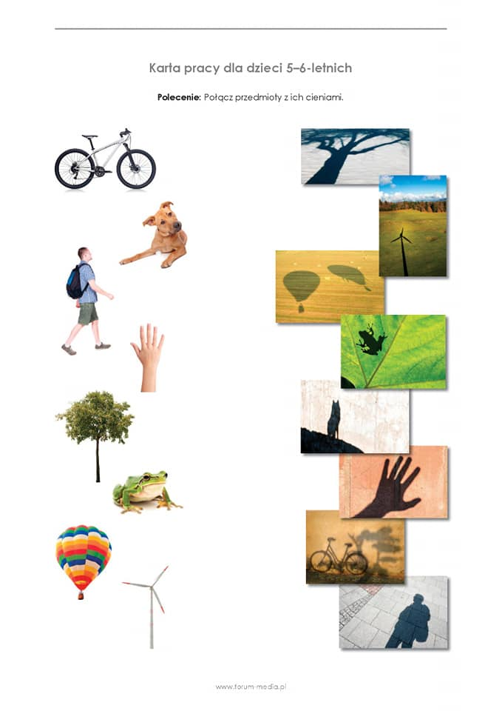

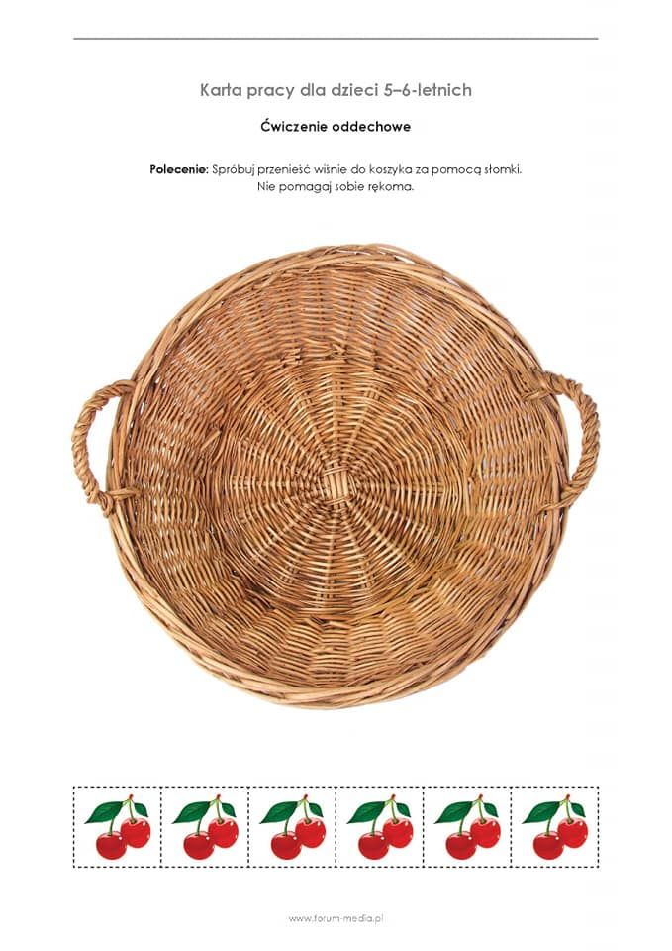

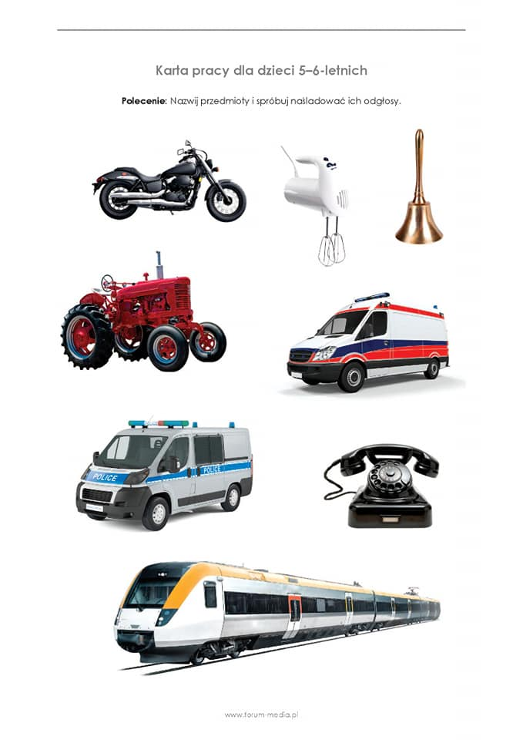

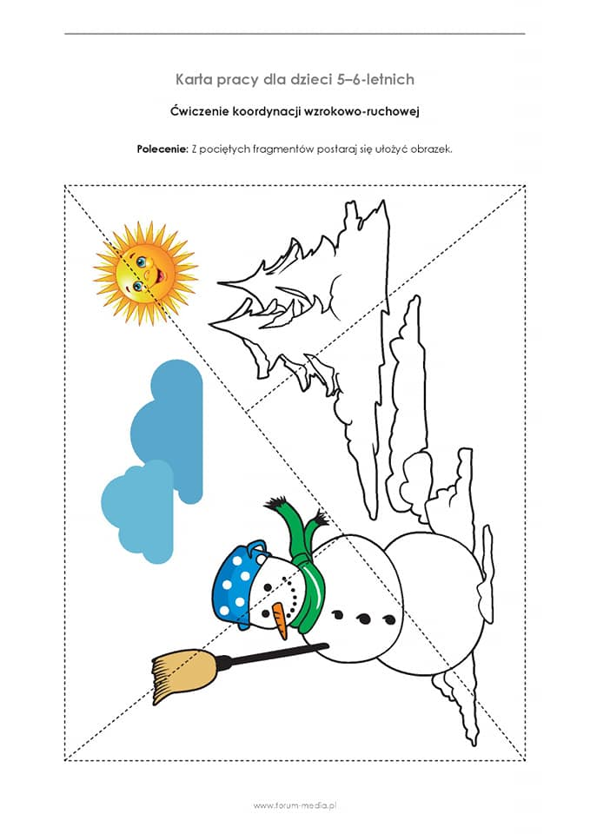

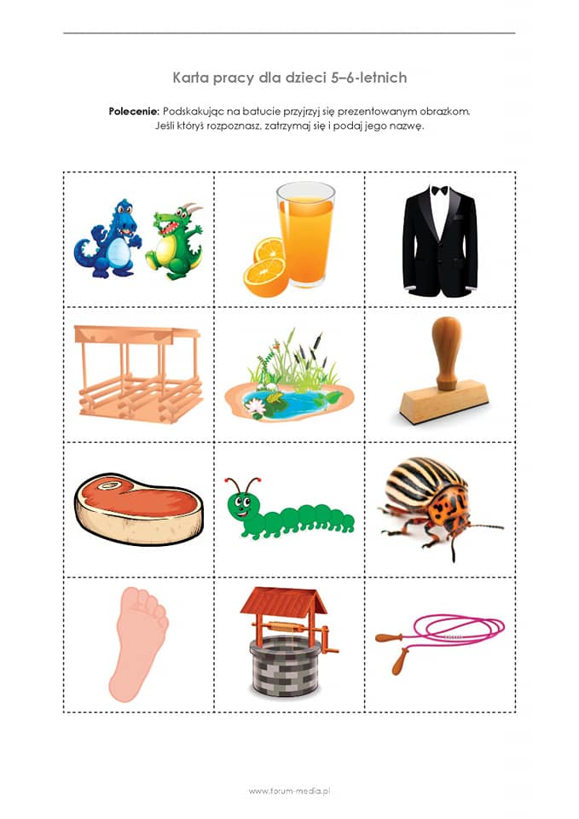

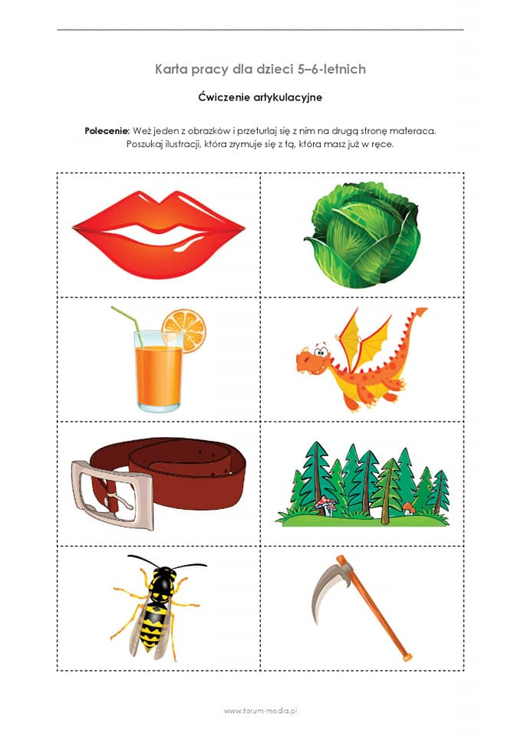

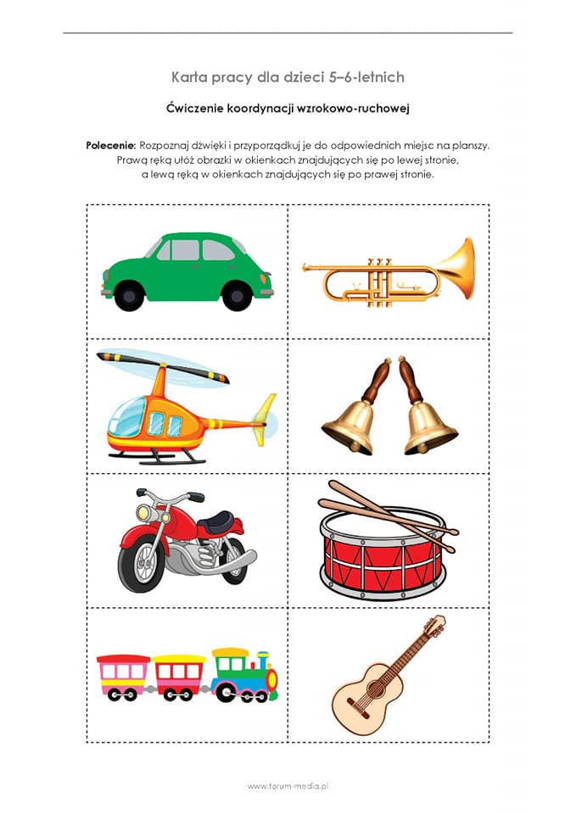

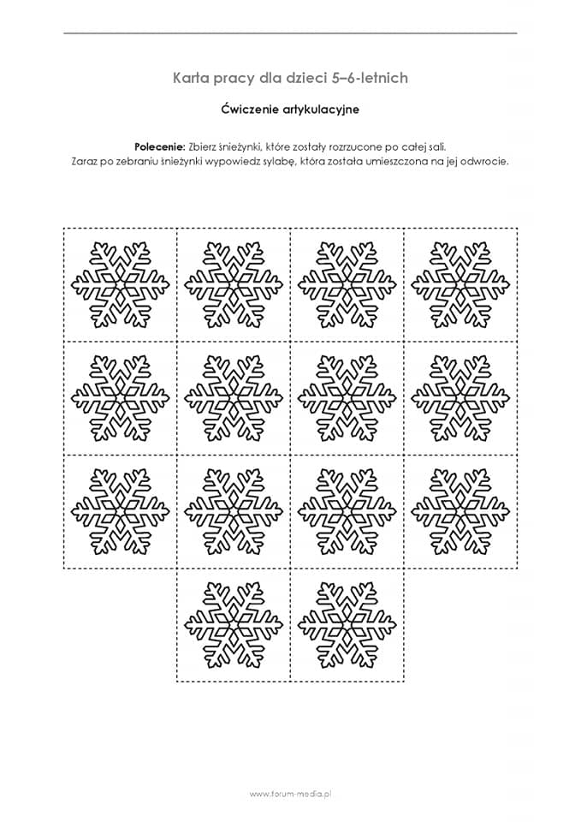

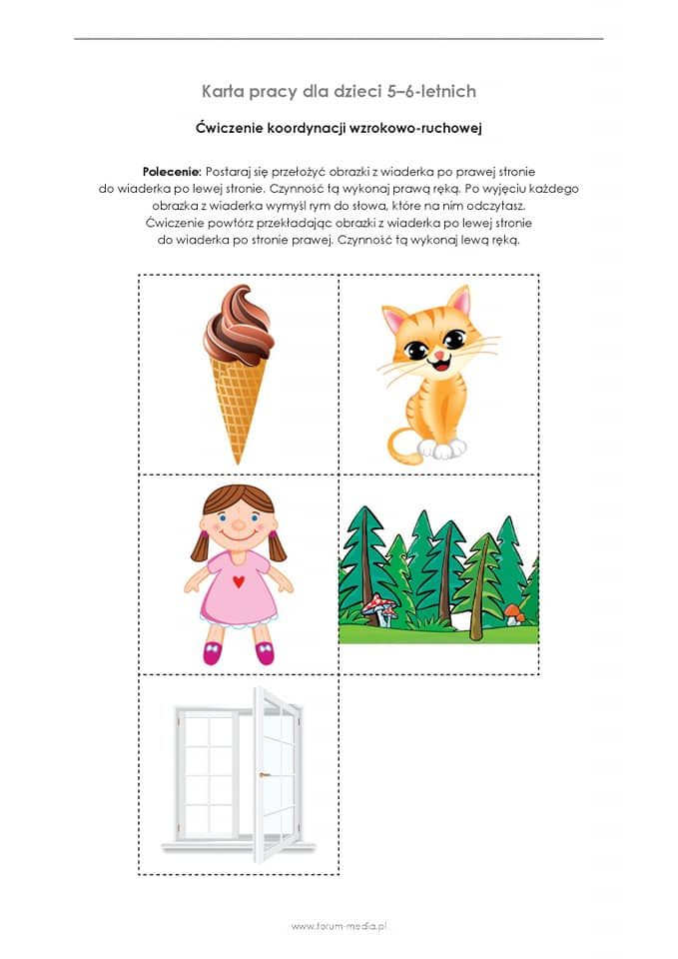

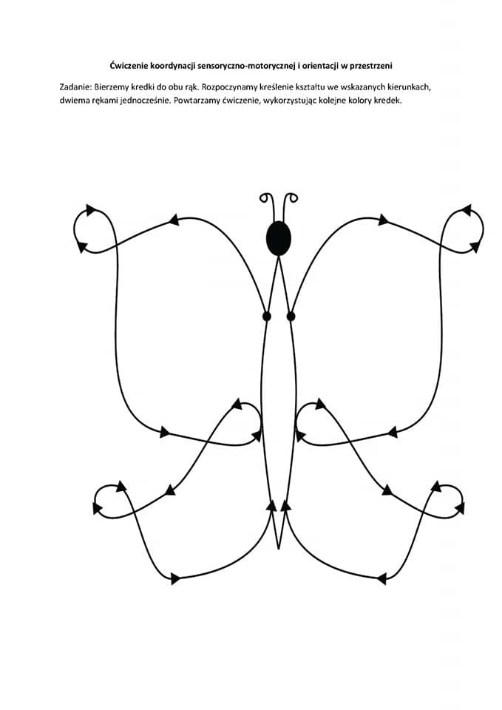

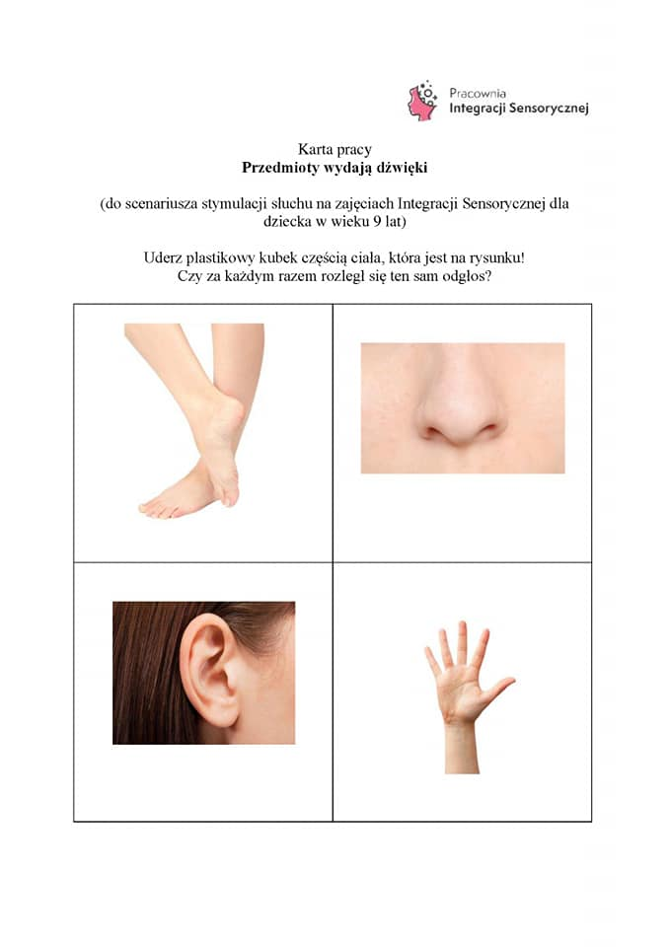

- Przeczytaj polecenia i wykonaj zadania.

